內政部營建署南區工程處
職場互助教保服務中心委託辦理計畫書
- 職場互助教保服務中心基本資料
一、中心名稱 | 內政部營建署南區工程處職場互助教保服務中心
二、辦理期間 | 111年8月1日至113年7月31日（2學年）
三、辦理規模(上限為60人) | 招收2歲以上至入國民小學前幼兒人數共計25人
四、設置地點 | 高雄市新興區五福二路200號1樓。
- 場地主管機關提供之資源
一、園舍類型（擇一勾選）
項目 | 土地、建物
■現有空間改善 | 1、現有空間淨面積271.58㎡。  2、現有空間使用樓層1樓至1樓，總面積271.58㎡。  3、出入口： ■獨立 □與_____共用。(尚待規劃，預計獨立及共用皆有)
□新建場址 | 1、□都市計畫區 土地使用分區  □非都市計畫區 使用分區 使用地  2、申請新建園舍預定地類型：  □國有地 □其他 (請說明)
二、土地、建築物及設施、設備概況
- 土地概況 | - 地目符合都市計畫法及都市土地使用分區管制或區域計畫法及非都市土地使用管制等相關法規之規定。  - 地號：新興區大統段一小段0935-0001  - 所屬機關：內政部營建署無償提供
- 建物概況 | - 場地依建築法及其相關規定取得F3使用類組之建造執照或使用執照情形：  □已取得 ■將取得 □免變更F3及原因  - 場地之建築物公共安全檢修情形：  □已通過，且仍在有效期限內。  ■場地擬辦理建築物公共安全檢修申報。  - 場地之建築物消防安全檢修申報情形：  □已通過，且仍在有效期限內。  ■場地擬辦理消防安全檢修申報。  - 建號：新興區大統段1小段01502  - 所屬機關：內政部營建署  - 使用樓層：1樓 樓地板總面積數約288.9㎡
- 出入口 | ■具有獨立性；■與政府機關（構）及公營公司共用  (尚待規劃，預計獨立及共用皆有)
- 設施、設備取得方式 | 場地主管機關無償提供
三、空間概況
- 平面圖
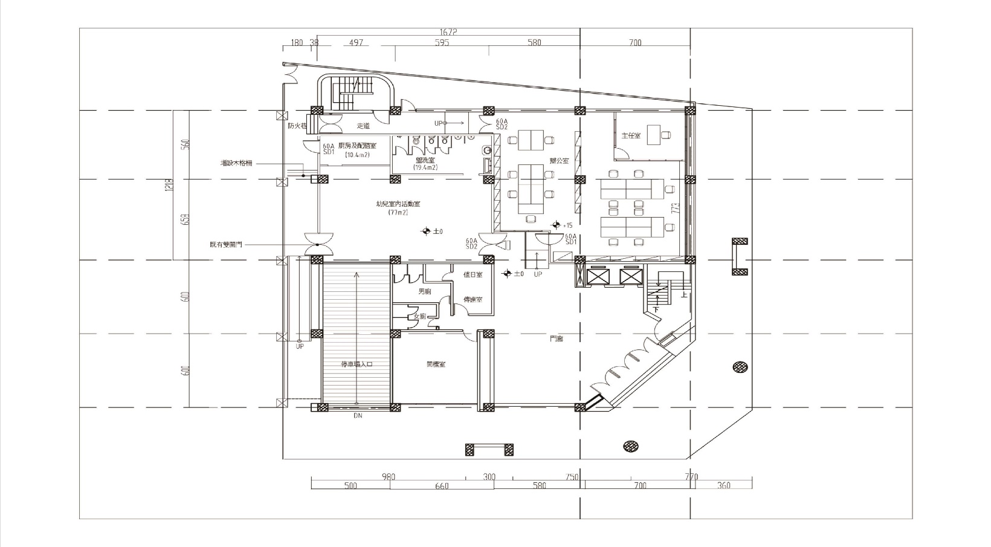
（附圖或照片）

- 現況:內政部營建署南區工程處1樓行政室
項目 | 現況情形（可輔以照片呈現）
- 外觀與周遭環境 | 基地位於高雄市新興區五福二路200號，鄰近新興高中、新興國小、新崛江商圈。  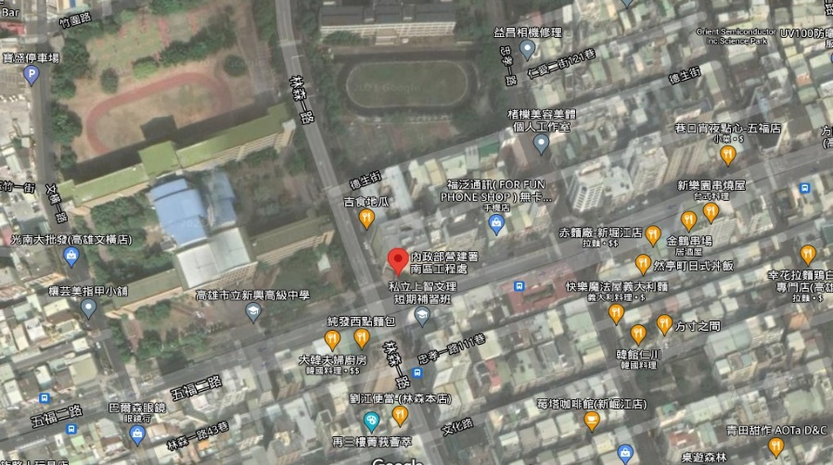
- 幼兒專用室內空間 | 77㎡
- 配膳室 | 10.4㎡
- 廁所 | 1間(幼兒園使用15㎡ 教職員使用4.5㎡)
- 其他 | 幼兒園使用門廊:8.93㎡ 機關辦公室走道:17.68㎡
- 受委託辦理者之資格：非營利法人。
- 需求說明書、契約書

